Report del Lavoro Svolto sul Dataset "Default of Credit Card Clients"

Obiettivo del Progetto
Il progetto si concentra sull’analisi e comparazione di due modelli predittivi (classificazione tramite albero decisionale e MLP), nell’analisi di un dataset riportante i dati finanziari e personali di alcuni clienti bancari di Taiwan.
Il fine è riuscire a predire se i clienti in questione sono a rischio di imminente default, di modo da supportare la banca nella decisione su quali linee di credito mantenere aperte. Gli obiettivi principali nello studio del dataset sono:
- Predire se un cliente andrà in default, con particolare cura per la variabile negativa (cliente non va in default), questo risulta utile per evitare di perdere opportunità di business.
- Confrontare la performance tra diversi modelli di machine learning in termini di accuratezza predittiva, carico computazionale. In modo da scegliere il modello più adatto allo scopo prefissato.

Caratteristiche del Dataset (https://archive.ics.uci.edu/dataset/350)
- Origine: UCI Machine Learning Repository.
- Dimensioni: 30.000 istanze, 23 variabili esplicative.
- Target: Variabile binaria "default payment" (1 = default, 0 = no default).
- Dati disponibili: Informazioni demografiche, cronologia dei pagamenti, ammontare delle fatture e pagamenti effettuati negli ultimi sei mesi, debiti in essere e ritardi nei pagamenti.
- Assenza di valori mancanti: Nessun valore mancante, tuttavia si è reso necessario effettuare alcune correzioni per quanto riguarda alcune colonne quali education, marriage e PAY_#, che presentavano valori inconsistenti.

Metodologia
- Pre-elaborazione dei dati:
  - Correzione valori inconsistenti
Nella colonna PAY_# (che indica i mesi di ritardo nel pagamento) il dataset riporta -1 come pagamento in regola, oltre che -2, il cui significato non è spiegato nella documentazione del dataset. Questi valori vengono dunque posti a 0 per consistenza.
Nella colonna dello stato coniugale i valori previsti sono 1=married, 2=single, 3=others, tuttavia compaiono altri valori rispetto a quelli indicati. Portiamo tutti i valori differenti al valore 3 (altro).
Nella colonna education i valori corretti sono 1=graduate school, 2=university, 3=high school, 4=others. Ancora una volta portiamo qualsiasi valore differente a 4 (altro).
  - Normalizzazione: Alcuni dati (gli attributi per i quali si è ritenuto necessario e consono) sono stati scalati per uniformare le distribuzioni delle variabili.
  - Rimozione features: Sex, Education, Marriage, nel tentativo di creare modelli privi di fattori potenzialmente discriminatori e compararne i risultati con modelli equivalenti che però includono le colonne sopracitate.

- Considerazioni preliminari sul dataset:
  - Durante il corso del nostro studio sarà necessario tenere in considerazione il fatto che il dataset è sbilanciato, con circa l’80% di istanze il cui target è uguale a 0.
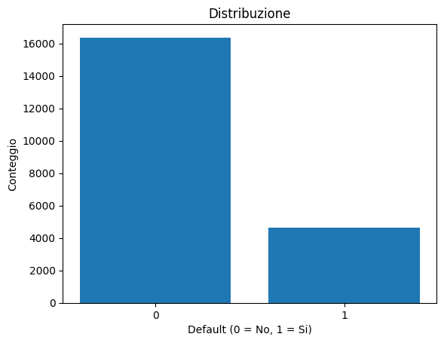
- Validazione e tuning degli iperparametri:
  - Eseguita una ricerca su griglia (Grid Search) e validazione incrociata per ottimizzare gli iperparametri di ciascun modello.
  - Per l’albero è inoltre stato in seguito calcolato il ccp_alpha.

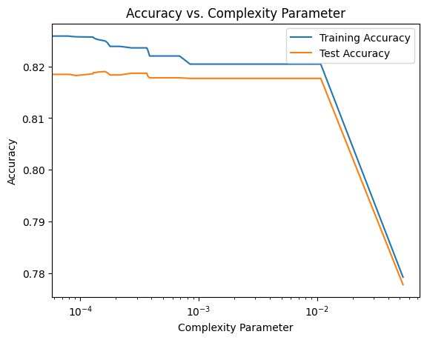
- Modelli utilizzati:
  - Albero Decisionale: Metodo leggero, interpretabile, efficace su dataset strutturati.
  - Rete Neurale Multistrato (MLP): Implementazione con backpropagation per catturare relazioni eventualmente complesse.
- Metriche di valutazione:
  - Confronto basato sulla matrice di confusione e sulle curve ROC, con focus sulla classe negativa (no default).
  - Valutazione dell'onere computazionale di ciascun modello.

Risultati
Una premessa importante da fare, il dataset come menzionato in precedenza presenta delle criticità, ed ha richiesto un intervento manuale di pre-elaborazione su alcune features. In particolare, risulta dominante la significatività di una feature (PAY_0) rispetto alle altre[1].

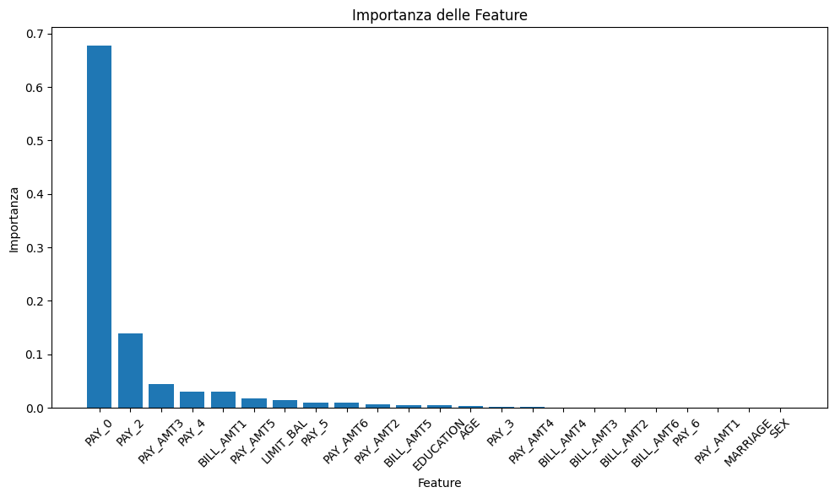

Questo porta i modelli a basare le previsioni su un solo attributo. Inoltre lo sbilanciamento del dataset può portare all’introduzione di un certo bias verso il Label 0. In luce di tutto questo:
- Prestazioni predittive:
  - Entrambi i modelli hanno raggiunto una precisione (pesata) di circa 90% nell’identificazione corretta delle etichette negative (no default).
  - Le curve ROC hanno mostrato un comportamento comparabile, con valori elevati di AUC (Area Under the Curve) per entrambi i modelli.
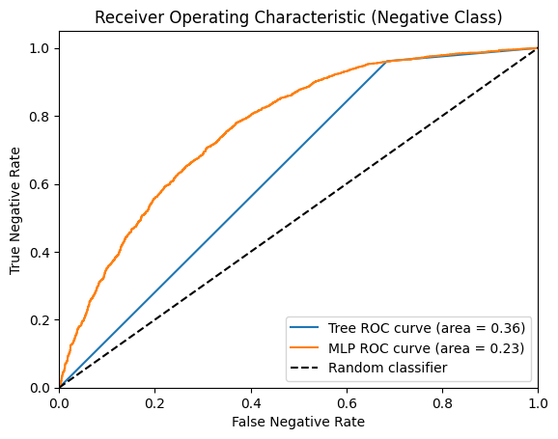
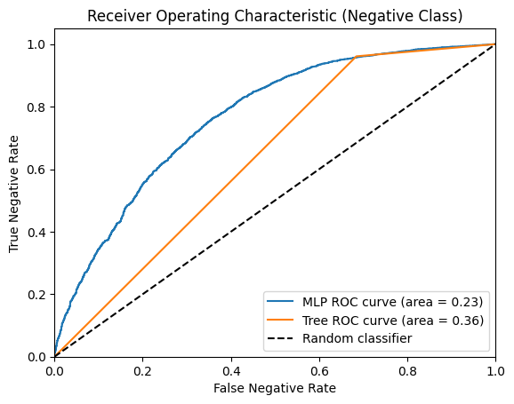
Modelli normali Modelli friendly
- Efficienza computazionale:
  - L’albero decisionale è risultato significativamente più leggero in termini di tempo di addestramento e memoria rispetto alla rete neurale.
  - La rete neurale ha richiesto più risorse computazionali per l’ottimizzazione dei pesi, ma ha potenzialmente maggiori capacità di generalizzazione in scenari più complessi.
- Conseguenze rimozione features:
  - Rimuovere le 3 features ‘Sex’, 'Marriage', ed 'Education', non influisce in modo significativo. Questo è dovuto, come menzionato in precedenza, all’enorme importanza dell’attributo pay_0.
  - Efficacia dei modelli: I modelli sviluppati hanno entrambi dimostrato prestazioni soddisfacenti e sono pienamente utilizzabili per l’obiettivo dichiarato, fornendo un supporto efficace per le decisioni strategiche della banca.
  - Scelta modello: Considerando il similare livello di accuracy e la maggiore rapidità e leggerezza computazionale dell’albero, il seguente modello decisionale risulta più adatto in questo contesto.

